**DEUC**

**GUIA RÀPIDA PER AL LICITADOR**

1. Heu de descarregar i guardar en el vostre ordinador l’XML que trobareu al sobre que conté la documentació administrativa de la licitació.
2. Després aneu a l’adreça següent:

[**https://visor.registrodelicitadores.gob.es/espd-web/filter?lang=es**](https://visor.registrodelicitadores.gob.es/espd-web/filter?lang=es)

1. Indiqueu que sou un operador econòmic
2. Indiqueu que voleu importar un DEUC
3. Annexar l’XML de la licitació
4. Es carregarà el DEUC amb les dades que hi ha en l’arxiu XML.
5. Indiqueu la nacionalitat “España”i feu “siguiente”.
6. Empleneu les dades que es demanen en la licitació.
7. Signeu el document i guardeu-lo en Pdf. i XML.
8. Poseu el Pdf. signat electrònicament al sobre de la licitació.

**PAS A PAS:**

1. Descarregueu i guardeu en el vostre ordinador l’annex XML l’XML que trobareu al sobre que conté la documentació administrativa de la licitació.
2. Aneu a l’adreça següent:

[**https://visor.registrodelicitadores.gob.es/espd-web/filter?lang=es**](https://visor.registrodelicitadores.gob.es/espd-web/filter?lang=es)

1. Indiqueu que sou un operador econòmic
2. Indiqueu que voleu importar un DEUC (si teniu l’ XML amb les vostres dades ja guardades podreu creuar els dos xml.)
3. Annexeu l’XML de la licitació (es carregaran les dades de la licitació)
4. Indiqueu a *“Elijase un país*”_ España i feu “*siguiente*”

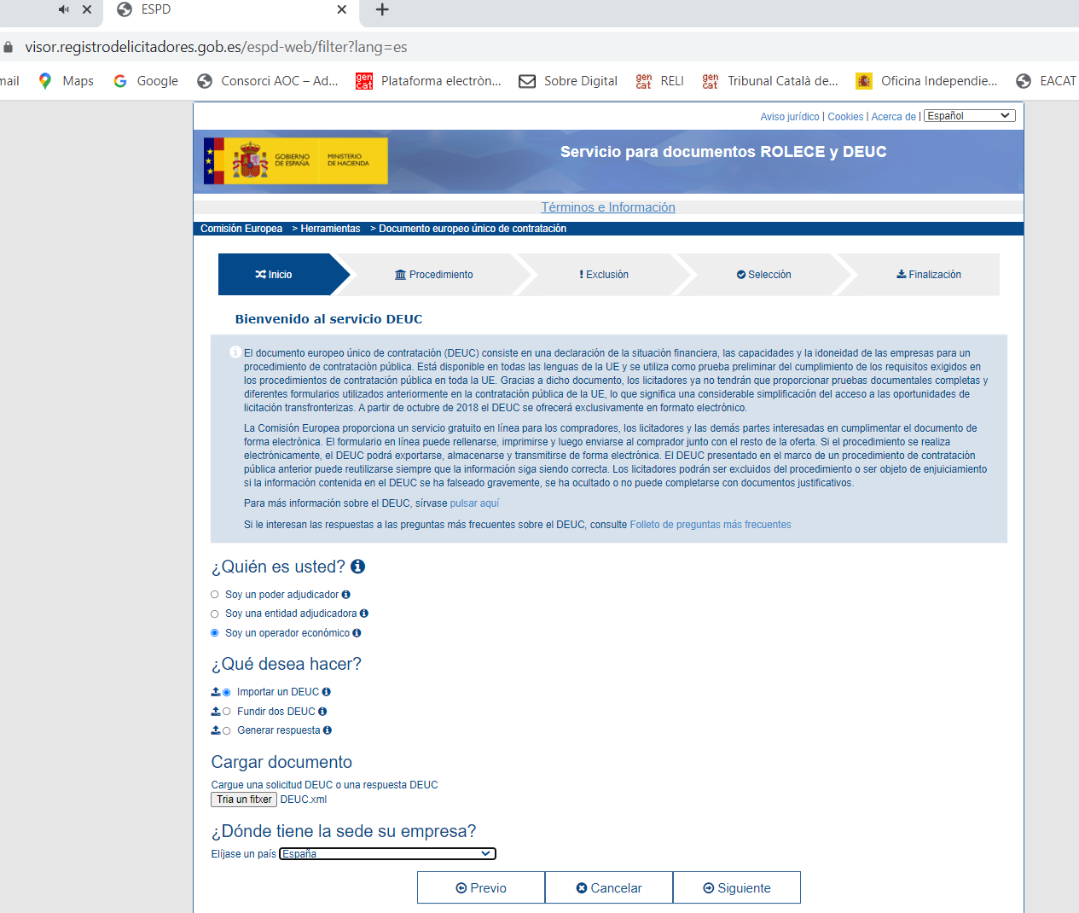

1. Empleneu les dades, afegiu el núm. de l’Anunci en el DOS si encara no està emplenat. Aquest número es facilitarà en el mateix anunci de licitació un cop s’hagi publicat en el DOUE. Només en cas que sigui un procediment harmonitzat.

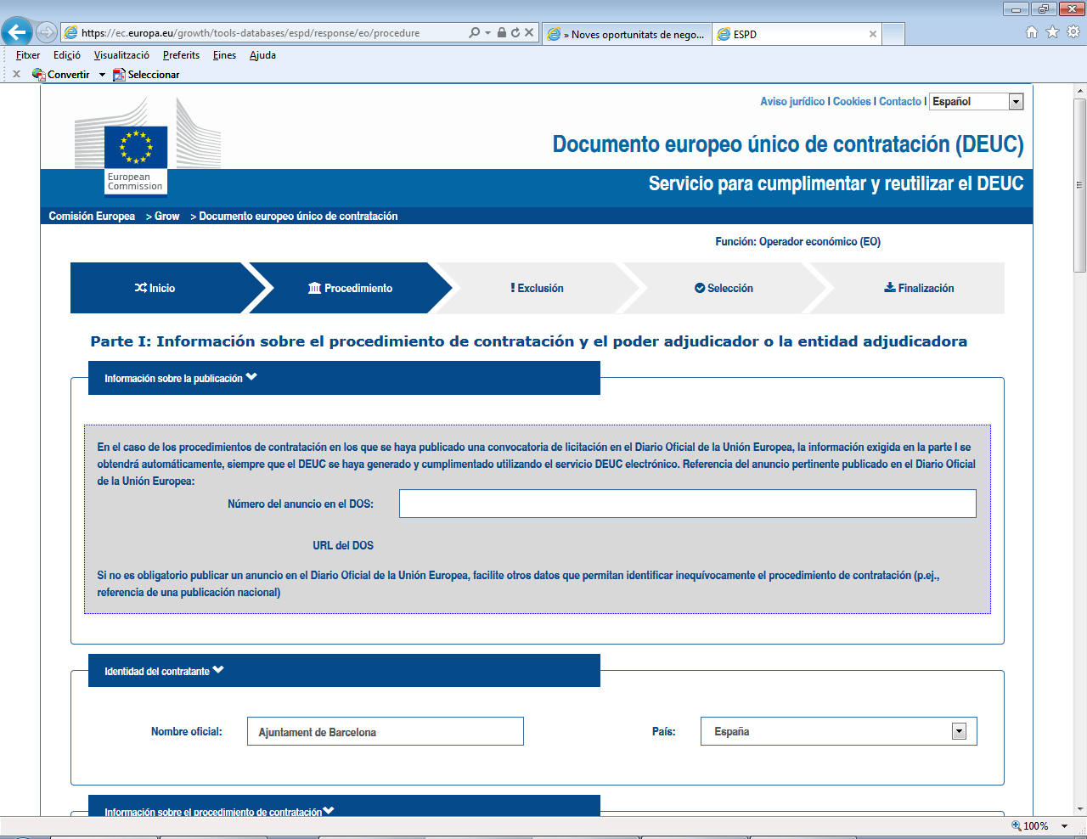

1. Al final cliqueu “exportar ” amb format pdf. tot seguit signeu-lo amb signatura electrònica i pengeu-lo al sobre digital de la licitació que correspongui.

